安师附小每日课后作业公示
时长单位：分钟 （教师只需填写数字） 2022 年 9月30日
 | 语文 | 时长 | 数学 | 时长 | 英语 | 时长 | 总时长
一（1）班 | 必做：  - 指读汉语拼音第1课“a o e”，请家长拍视频上传至家校本。  - 请家长将识字第一单元的所有生字卡片打乱顺序抽查，并书空所有需要写的生字笔顺。  - 朗读《日有所诵》第一单元的所有儿歌。 | 10 | 必做：  - 认真复习10以内的分与合，做到熟练背诵。  - 和家长玩一玩“说说几，我出几，你出几”的游戏。  - 预习P23 | 10 | 必做：1.完成MIU2口语小练习。  2.复习书本P10-13,指读课本，大声朗读。  3.预习M2U1（书本P14-15）。 | 20 | 40
 | 选做：重阳节将至，为了培养孩子敬老、爱老的良好品质，弘扬中华民族尊老爱幼的优良传统，请小朋友们做一件敬爱家里老人的事，并上传群文件夹。 |  | 选做：自行复习学过的知识。 |  | 选做：画一张自画像，用英文标出自己的五官。
一（2）班 | 必做：  - 读语文书23页3遍。  2.朗读读图片上的音节，上传到家校本作业。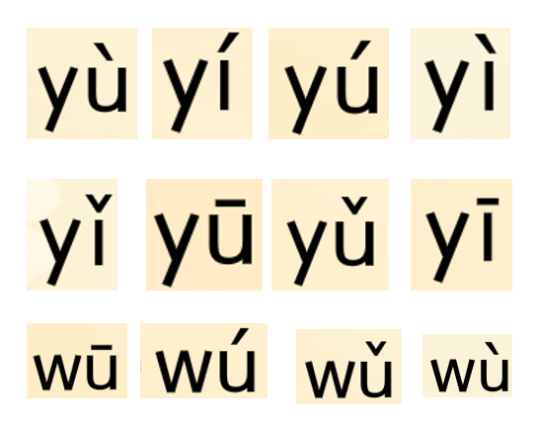  3.国庆期间朗读《日有所诵》第一单元内容。 | 10 | 必做：1、背诵2-10的分与合 | 10 | 必做：1.完成MIU2口语小练习。  2.复习书本P10-13,指读课本，大声朗读。  3.预习M2U1（书本P14-15）。 | 20 | 40
 | 选做：课外阅读 |  | 选做：无 |  | 选做：画一张自画像，用英文标出自己的五官。
一（3）班 | 必做：  1.指读语文书20-22页，请家长拍视频上传至家校本。  2.请家长将识字第一单元的所有生字卡片打乱顺序抽查，并书空所有需要写的生字笔顺。  3.朗读《日有所诵》第一单元的所有儿歌。 | 10 | 必做：1、背诵2-10的分与合 | 10 | 必做：1.完成MIU2口语小练习。  2.复习书本P10-13,指读课本，大声朗读。  3.预习M2U1（书本P14-15）。 | 20 | 40
 | 选做：  重阳节将至，请小朋友们做一件敬爱家里老人的事。 |  | 选做：无 |  | 选做：画一张自画像，用英文标出自己的五官。
一（4）班 | 必做：  1、指读语文书20～21页3遍（要求：按顺序指读结束后，家长将带调字母打乱顺序随机抽读）  2、请家长将识字第一单元的所有生字卡片打乱顺序抽查，并书空课后田字格生字笔顺3遍。  3、朗读并试着背诵《日有所诵》第一单元5首儿歌。 | 20 | 必做：1.认真复习10以内的分与合，做到熟练背诵。2.和家长玩一玩“摆双色片，并说说分与合”的游戏。 | 10 | 必做：1、复习M1U2  2、预习M1U3  3、朗读口语练习 | 20 | 50
 | 选做：和家人一起到户外赏秋，画一画眼中的秋天。 |  | 选做：无 |  | 选做：画一张自画像
一（5）班 | 必做：  1.指读语文书20-22页。（要求：按顺序指读结束后，请家长将带调字母打乱顺序随机抽读）  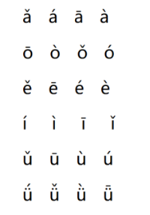2.请家长将识字第一单元的所有生字卡片打乱顺序抽查，并书空所有需要写的生字笔顺。 | 10 | 必做：1.认真复习10以内的分与合，做到熟练背诵。2.和家长玩一玩“摆双色片，并说说分与合”的游戏。 | 10 | 必做：  1.假期朗读作业。  2.请小朋友画一张自己的自画像，脸部要画出自己的五官，开学上课会用到。（在右上角写上姓名，学号） | 20 | 40
 | 选做：课外阅读 |  | 选做：无 |  | 选做：无
一（6）班 | 必做：  - 指读汉语拼音第1课和第2课，请家长拍视频上传至家校本。  - 请家长将识字第一单元的所有生字卡片打乱顺序抽查，并书空所有需要写的生字笔顺。  - 朗读《日有所诵》第一单元的所有儿歌。 | 20 | 必做：背诵2-10的分与合  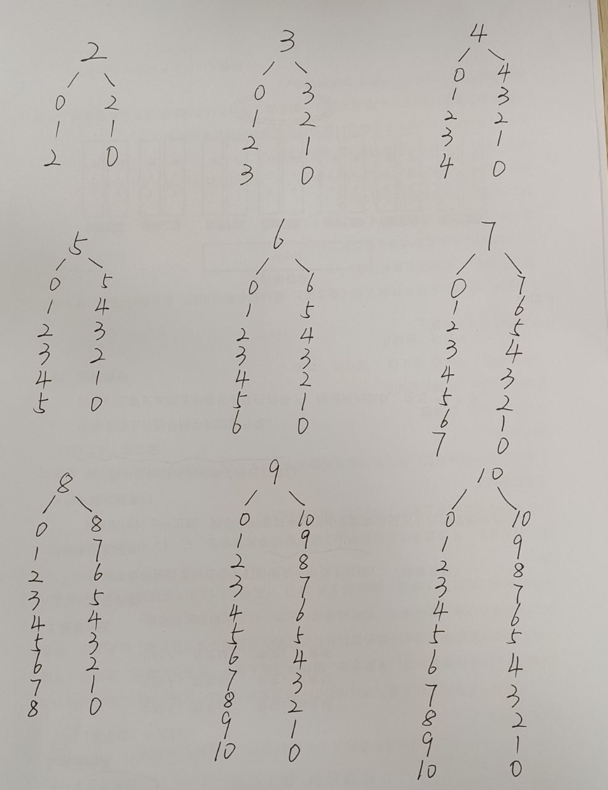  （ ）能分成（ ）和（ ）  （ ）和（ ）合成（ ） | 10 | 必做：  1.假期朗读作业。  2.请小朋友画一张自己的自画像，脸部要画出自己的五官，开学上课会用到。（在右上角写上姓名，学号） | 10 | 40
 | 选做：无 |  | 选做：无 |  | 选做：无
一（7）班 | 必做：  - 指读语文书20-22页，录音打卡。（要求：按顺序指读结束后，请家长将带调字母打乱顺序随机抽读）  - 请家长将识字第一单元的所有生字卡片打乱顺序抽查，并书空所有需要写的生字笔顺。  - 朗读《日有所诵》一、二单元的所有儿歌（每日一首）。 | 15 | 必做：背诵2-10的分与合  （ ）能分成（ ）和（ ）  （ ）和（ ）合成（ ） | 10 | 必做：  1.假期朗读作业。  2.请小朋友画一张自己的自画像，脸部要画出自己的五官，开学上课会用到。（在右上角写上姓名，学号） | 20 | 45
 | 选做：无 |  | 选做：无 |  | 选做：无
一年级本周体育小任务： | - 广播操复习2遍；一分钟跳绳3组。  - 选择自己喜欢的体育运动进行锻炼，每天练习时间30分钟左右。
 | 语文 | 时长 | 数学 | 时长 | 英语 | 时长 | 总时长
二（1）班 | 必做：1.朗读第二单元卷(除阅读)。  2.背诵第二单元课文＋识字卡片。 | 10 | 必做：复习第二单元已经学习过的乘法知识。 | 10 | 必做：朗读打卡 | 10 | 30
 | 选做：无 |  | 选做：无 |  | 原因。选做：无
二（2）班 | 必做：1.熟读《曹冲称象》课文+识字卡片+课后习题。  1.与家长交流练习卷错题 | 10 | 必做：复习第二单元已经学习过的乘法知识。 | 10 | 必做：朗读打卡 | 10 | 30
 | 选做：阅读打卡 |  | 选做：无 |  | 选做：无
二（3）班 | 必做：  - 口头订正第二单元练习  - 说一说你最喜欢第二单元哪篇课文，为什么，请你有感情地一背或者读一读。 | 10 | 必做：复习第二单元已经学习过的乘法知识。 | 5 | 必做：朗读打卡 | 10 | 25
 | 选做：无 |  | 选做：无 |  | 选做：无
二（4）班 | 必做：  - 朗读第二单元课文及识字卡片。  - 朗读错题。 | 10 | 必做：复习第二单元已经学习过的乘法知识。 | 10 | 必做：1.背诵课本15、16页并视频打卡 | 10 | 30
 | 选做：无 |  | 选做：无 |  | 选做：无
二（5）班 | 必做：  朗读试卷错题。 | 8 | 必做：  - 复习第二单元已经学过的乘法知识  - 预习课本22-23页 | 15 | 必做：1.背诵课本15、16页并视频打卡 | 10 | 33
 | 选做：无 |  | 选做：背诵2、5的口诀 |  | 选做：无
二（6）班 | 必做：1.朗读第一单元+第二单元词语表+课文。  2.预习《一封信》 | 10 | 必做：  - 复习第二单元已经学过的乘法知识  - 预习课本24-25页 | 15 | 必做：1.背诵课本15、16页 | 10 | 35
 | 选做：朗读打卡一本你喜爱的书。 |  | 选做：背诵2、4、5的口诀 |  | 选做：无
二（7）班 | 必做：复习第二单元课文和词语 | 10 | 必做：复习第二单元已经学过的乘法知识。 | 10 | 必做：1.背诵课本15、16页 | 10 | 30
 | 选做：无 |  | 选做：无 |  | 选做：无
二（8）班 | 必做：1.复习第二单元课文、词语和生字。  2.订正第二单元练习。 | 10 | 必做：复习第二单元已经学过的乘法知识。 | 10 | 必做：1.背诵课本15、16页 | 10 | 30
 | 选做：课外阅读 |  | 选做：无 |  | 选做：无
二年级本周体育小任务： | 1.跳绳一分钟一组，3-4组；坐位体前屈1分钟一组，3-4组；广播操2遍。  2.选择自己喜欢的体育运动进行锻炼，每天练习时间30分钟左右。
 | 语文 | 时长 | 数学 | 时长 | 英语 | 时长 | 总时长
三（1）班 | 必做：1.预习第八课；2.完成安徒生童话阅读打卡第一站，了解安徒生生平；3.按照自己的特长和兴趣，参加一项“我的书屋我的梦”的比赛，具体要求在钉钉群文件在文件夹内。 | 20 | 必做：报纸1、2 | 20 | 必做：1.M1U3单元练习；2.复习M1U1三张练习卷错题；3.背M1课文词句表。4.预习M2U1。 | 20 | 60
 | 选做：无 |  | 选做：复习一位数乘两位数、三位数横式和竖式 |  | 选做：无
三（2）班 | 必做：1.预习第8课，读熟课文。2.写日记，注意格式。3.复习第二单元词语（5、6、7课及书上P26日积月累）。 | 20 | 必做：报纸1、2 | 20 | 必做：  - 复习Sounds（见群文件）  - 阅读并完成改句练习  - A本（见群文件） | 20 | 60
 | 选做：《安徒生童话》阅读，完成安徒生名片、每日摘抄。 |  | 选做：复习一位数乘两位数、三位数横式和竖式 |  | 选做：无
三（3）班 | 必做：1.整理改错本，包括单元练习卷，二单元练习册。 | 20 | 必做：1.报纸3、4  2.自己做口算 | 20 | 必做：  - 复习Sounds（见群文件）  - 阅读并完成改句练习  - A本（见群文件） | 20 | 60
 | 选做：看课外书  背两首古诗 |  | 选做：复习一位数乘两位数、三位数横式和竖式 |  | 选做：的无
三（4）班 | 必做：  - A本P13，背诵，节后默写。  - 复习1.2单元，节后闯关  - 预习第8课（熟读课文）  - 完成安徒生名片，节后带阅读卡 | 20 | 必做：1.报纸3、4  2.自己做口算 | 20 | 必做：  - 背诵M1单词（国庆回来后默写）  - 背诵书本M1课文（P2-13，打勾的内容）（国庆回来后背给小组长） | 20 | 60
 | 选做：  课外阅读《安徒生童话故事集》 |  | 选做：复习一位数乘两位数、三位数横式和竖式 |  | 选做：
三（5）班 | 必做：  1、完成第七课练习册、小练笔（1号本）  2、完成安徒生名片  3、预习第8课 | 15 | 必做：  - 报纸1、2期  - 练习册32-34页 | 20 | 必做：  - 预习M2U1, 每天跟读5遍。  - 家默打卡  - 一起作业 | 10 | 45
 | 选做：  阅读安徒生童话 |  | 选做：复习数学书第二单元 |  | 选做：绘本阅读
三（6）班 | 必做：  - 完成安徒生名片。  - 复习1～2单元。  - 写1篇日记。 | 20 | 必做：  - 报纸1、2期  - 练习册32-34页 | 20 | 必做：  - 预习M2U1, 每天跟读5遍。  - 家默打卡  - 一起作业 | 10 | 50
 | 选做：课外阅读  今天课堂写了《我的妈妈》，很多学生不会写，希望有能力的学生在家读读范文，再练一练。 |  | 选做：复习数学书第二单元 |  | 选做：绘本阅读
三（7）班 | 必做：  - 复习第一、二单元（结合书和练习册）  - 积累3个左右关于秋天的成语，写在P26日积月累后面  - 完成阅读旅行地图第一站“安徒生名片”，把关键词句写在第一站上，书写认真，能根据关键词语说一说 | 30 | 必做：  - 报纸1、2期  - 练习册32-34页 | 20 | 必做：1、背P2-13  2、一起作业（3次） | 10 | 60
 | 选做：阅读《安徒生童话故事集》 |  | 选做：无 |  | 选做：无
三（8）班 | 必做：  - 预习第8课。  - 完成安徒生名片。 | 15 | 必做：  1、报纸1、2期  2、练习册32-34页 | 20 | 必做：  - 背诵M1单词（国庆回来后默写）  - 背诵书本M1课文（P2-13，打勾的内容）（国庆回来后背给小组长） | 20 | 55
 | 选做：阅读安徒生童话 |  | 选做：无 |  | 选做：
三年级本周体育小任务： | 跳绳一分钟一组、仰卧起坐20个一组，每个项目做3-5组。
 | 语文 | 时长 | 数学 | 时长 | 英语 | 时长 | 总时长
四（1）班 | 必做：  1、誊写作文《小小动物园》  2、复习古诗（口头）  3、自主默写三年级词语（自己的本子上） | 25 | 必做：数学报第2期第3版 | 20 | 必做：1. 报纸第2期（包括听力）  2.订正练习册，订正0号本  3. 背诵P12 | 10 | 55
 | 选做：课外阅读（红色故事） |  | 选做：无 |  | 选做：无
四（2）班 | 必做：1、自主默写三年级词语  2、复习古诗（口头） | 15 | 必做：数学报第2期第3版 | 20 | 必做：1.学习报第1期（包括听力）  2.家默M2U1 词汇条（1-15）  3.家默改句型规律  4.背诵P17 | 15 | 50
 | 选做：课外阅读（红色故事） |  | 选做：无 |  | 选做：无
四（3）班 | 必做：1、誊写作文“推荐一个好地方”；  2、绿色指标复习打卡；  3、完成一张小练习。 | 20 | 必做：  数学报第二期 | 20 | 必做：  - 学习报第2期（包括听力）  - 家默M2U1词汇条（1-15）  - 家默改句型规律  - 背诵P17  - 订正0号本 （背出错的） | 15 | 55
 | 选做：课外阅读“红色经典” |  | 选做：无 |  | 选做：无
四（4）班 | 必做：1.阅读梳理二年级三年级古诗。  2.默写三年级下册1-3单元词语。 | 20 | 必做：第二期报纸第三面 | 20 | 必做：1.报纸第2期第3版  2.背诵课文P16  3.复习M1  4.订正报纸第1期（课堂完成） | 15 | 55
 | 选做：《笠翁对韵》诵读 |  | 选做：无 |  | 选做：无
四（5）班 | 必做：1.日记一篇：国庆游记  2.复习三下词语第一页、三年级古诗（口头）  3.第5课小练习（一小张） | 25 | 必做：第二期报纸第三面 | 20 | 必做：1.报纸第2期第3版  2.背诵课文P16  3.复习M1 | 15 | 60
 | 选做：无 |  | 选做：无 |  | 选做：无
四（6）班 | 必做：1、复习二年级古诗（读背默）  2、日记一篇  3、复习三下词语（家默）  4、准备一本红色经典图书 | 20 | 必做：学习报第二期第3版 | 20 | 必做：  1. 报纸第2期（包括听力）  2.订正练习册  3. 背诵P12 | 10 | 50
 | 选做：无 |  | 选做：无 |  | 选做：无
四年级本周体育小任务： | 作业一：仰卧起坐50个一组、跳绳1分钟一组、坐位体前屈1分钟一组，每个项目做5组。  作业二：选择自己喜欢的体育运动进行锻炼，每天练习时间30分钟左右。  从以上两个作业中每天任意选择一项练习即可。

